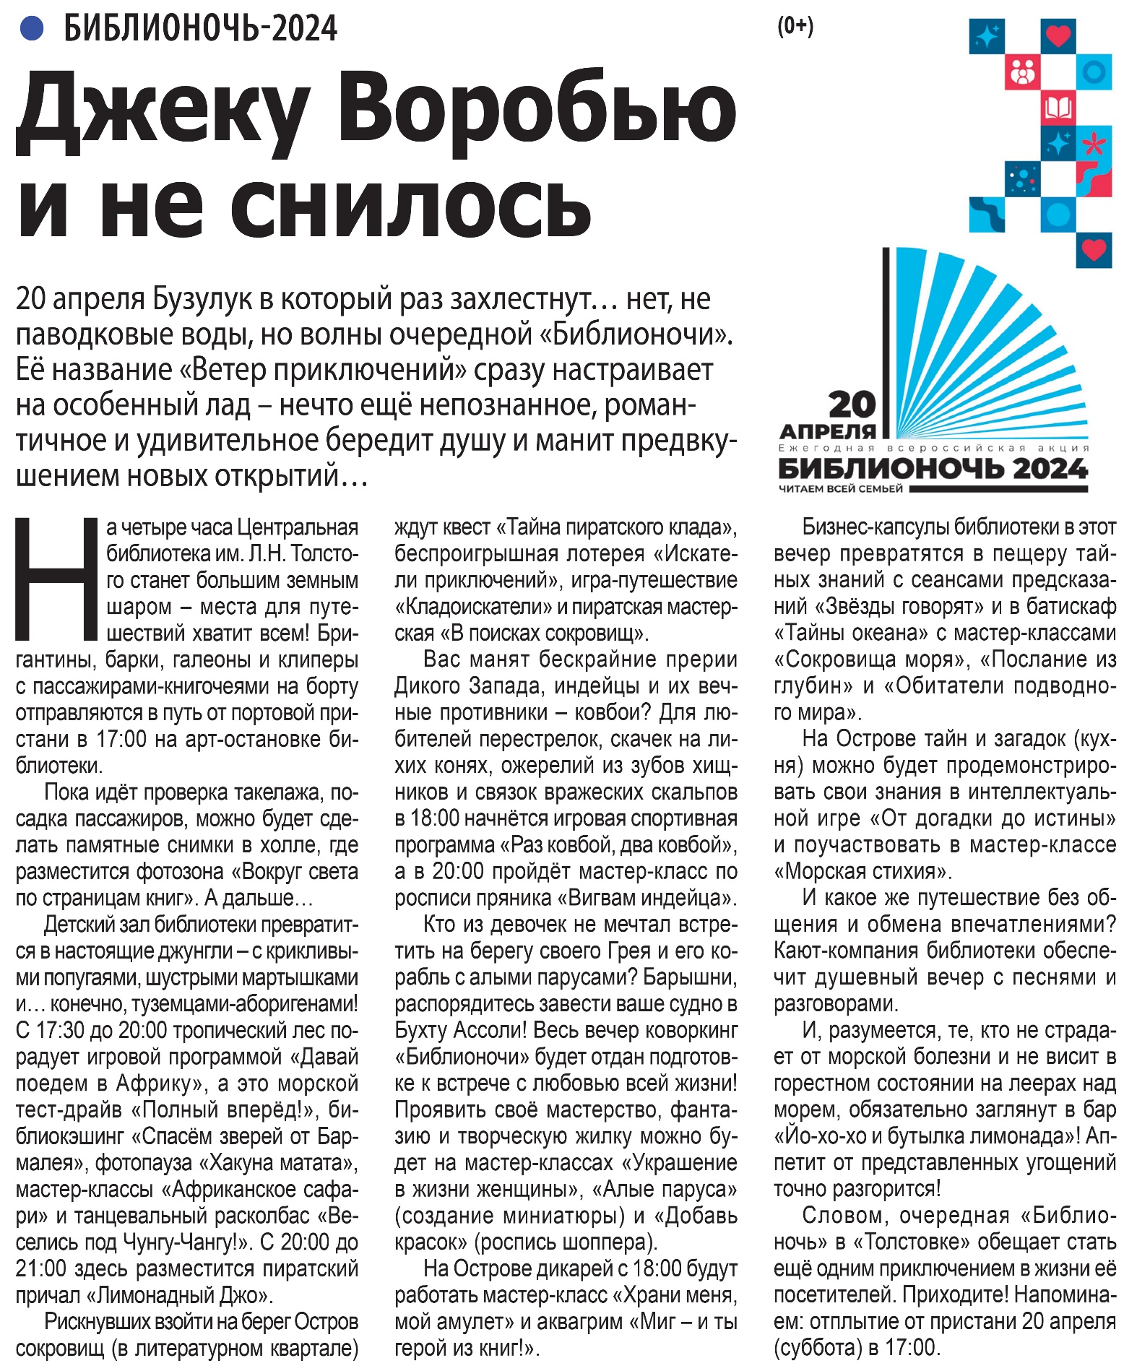

**Джеку Воробью и не снилось // Наша газета. - 2024. - 17 апреля. - С. 7.**